（1014）早期阅读教育目标（4-6岁）
各位老约翰伙伴：
大家好。又到了我们每周五的 约绘 时间了。在上周的 约绘 中，我们和大家分享了“0-6岁早期阅读目标（3-4岁部分）”，给大家作了关于3-4岁阅读目标的相关解读，同时结合目标，提供了相关的阅读建议。
错过上期分享的伙伴，可以通过以下链接查看往期 约绘 记录：
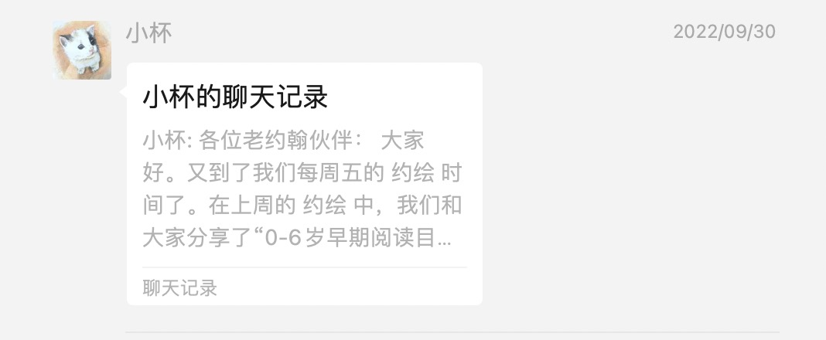
（插入本期分享链接）
那么这一期的 约绘，我们就来作关于学龄前早期阅读目标的最后一部分的分享，也就是4-6岁早期阅读目标解读及阅读建议。我们仍然以中、美两份关于0-6岁的早期阅读目标为基础，提取相关实用信息进行整合以便在阅读中更可操作性。
分享话题：（0-6岁）早期阅读目标 解读及建议
关 键 词：早期阅读目标 中美 4-6岁 解读 建议 行为 方法
我们先来看一下中、美这两份关于4-6岁阅读目标的表述：
（插入图片 4张）
大家可以看到 美国 这份阅读目标，更多地依据以英语为母语的拼音文字的特性制定，其中的很多条款我们很难原样照搬，但其中的部分内容对我们仍有参考意义，如以下部分：
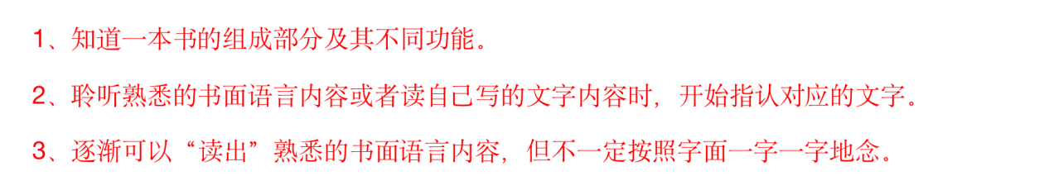
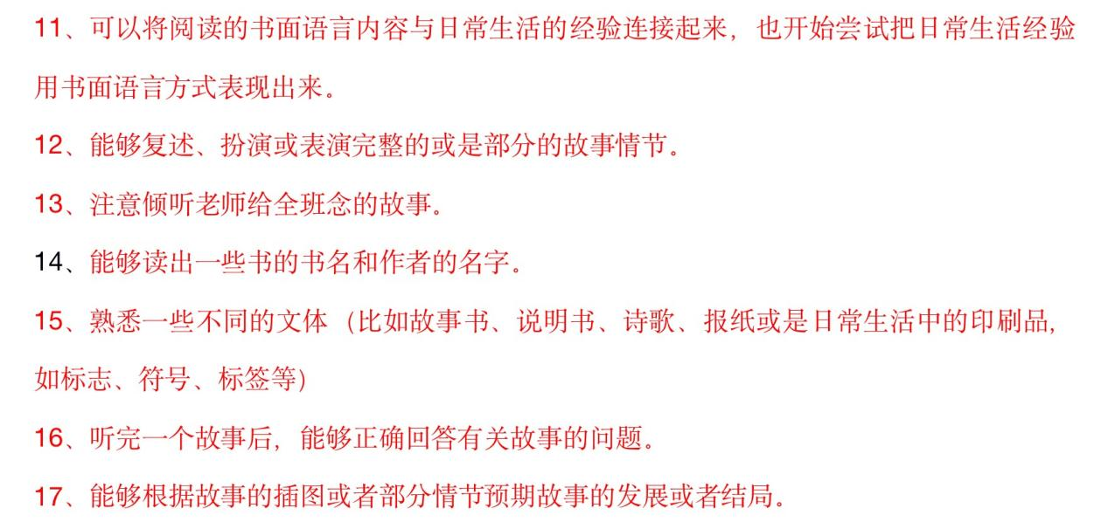
我们再提取一下中国关于4-6岁.阅读部分的内容：
目标一：喜欢听故事，看图书
4-5岁：
1、反复看自己喜欢的图书。
2、喜欢把听过的故事或看过的图书讲给别人听。
3、对生活中常见的标识、符号感兴趣，知道他们表示一定的意义。
5-6岁：
1、专注地阅读图书。
2、喜欢与他人一起谈论图书和故事的有关内容。
3、对图书和生活情境中的文字和符号感兴趣，知道文字表示一定的意义。
目标二 具有初步的阅读理解能力
4～5岁
1. 能大体讲出所听故事的主要内容。
2. 能根据连续画面提供的信息，大致说出故事的情节。
3. 能随着作品的展开产生喜悦、担忧等相应的情绪反应，体会作品所表达的情绪情感。
5～6岁
1. 能说出所阅读的幼儿文学作品的主要内容。
2. 能根据故事的部分情节或图书画面的线索猜想故事情节的发展，或续编、创编故事。
3. 对看过的图书、听过的故事能说出自己的看法。
4. 能初步感受文学语言的美。
综合一下以上内容，基本上可以用 学前教育专家周兢教授在《促进儿童前阅读核心经验的三个建议》一文中的一段话总结：幼儿的前阅读核心经验由“良好阅读习惯和行为的养成”“阅读内容的理解和阅读策略的形成”“阅读内容的表达与评判”等三个方面构成。
就“阅读内容的理解和阅读策略的形成”这一核心经验而言，《3~6岁儿童学习与发展指南》提出的幼儿在3~4岁时“会看画面，能根据画面说出图中有什么，发生了什么事等”，到5~6岁时“能说出所阅读的幼儿文学作品的主要内容”，反映的就是对幼儿“阅读理解”的期望。

同时，幼儿需要在阅读过程中逐渐获得一些基本的阅读策略，如预期、假设、比较、验证等，这些策略有助于幼儿准确理解图画书的内容。
由上述内容我们可以看出，对于4-6岁的孩子来说，培养孩子的阅读习惯仍然是重中之重，那么如果还没有开始亲子共读或者还没有养成良好的阅读习惯的这个年龄段的孩子来说，用孩子感兴趣的绘本激发孩子的阅读兴趣、培养阅读习惯仍然是当务之急。而且相对于小年龄段孩子来说，这个年龄段的孩子活动范围和生活经验进一步丰富，语言能力和理解能力也进一步提升，因此对阅读来说，无论是从选书的范围还是从阅读的接受度来说，都要容易得多，很容易建立起孩子对阅读的兴趣。
所以，家长们一定要抓住这个学龄前培养孩子阅读习惯的窗口期哦。不然到了小学以后再开始阅读，不仅错过了早期阅读的黄金时期，也错过了黄金时间段，毕竟，上小学以后，时间也没有幼儿园时期那么充裕。
另外，大家也看到，关于前阅读核心经验，4-6岁也是一个从“爱阅读”逐渐过渡到“爱阅读+学习阅读”的阶段，所以我们和孩子共读的方式和方法方面也要做一些相应的改变。比如以前我们可能更习惯把一本书念给孩子听，听个故事而已。进入这个年龄段以后，我们除了多读以外，也要挑选一部分经典绘本和孩子一起精读，获得一些基本的阅读策略，形成对阅读内容的理解，所以有时候不妨慢下来，多读几遍，和孩子一起多交流。在阅读前、阅读中、阅读后可以分别做一些有意思的交流，让阅读变得更有趣、也更有效。
结合4-6岁早期阅读目标，我们给4-6岁孩子的阅读建议：
1、大量阅读、阅读多类型的书：故事、百科、诗歌、漫画......
2、细读图文：从“爱阅读”逐渐过渡到“爱阅读+学习阅读”
3、互动阅读：对关键问题进行互动交流、提问
4、阅读和拓展：活动延伸、书目延伸、主题阅读
下面我们以一本绘本《洞里有什么》为例，来说说和4-6岁的孩子一起阅读时，结合这个年龄段孩子的阅读目标，我们可以怎么读。
（插入绘本ppt）
一、细读图文：（人物、情节、细节、场景、时间轴、留白......）
1、一个有趣的细节（结合 图 文 理解阅读内容）
你认为男孩的爸爸是一个怎样的爸爸？你从哪里看出来的呢？（细读图文——合理推断）
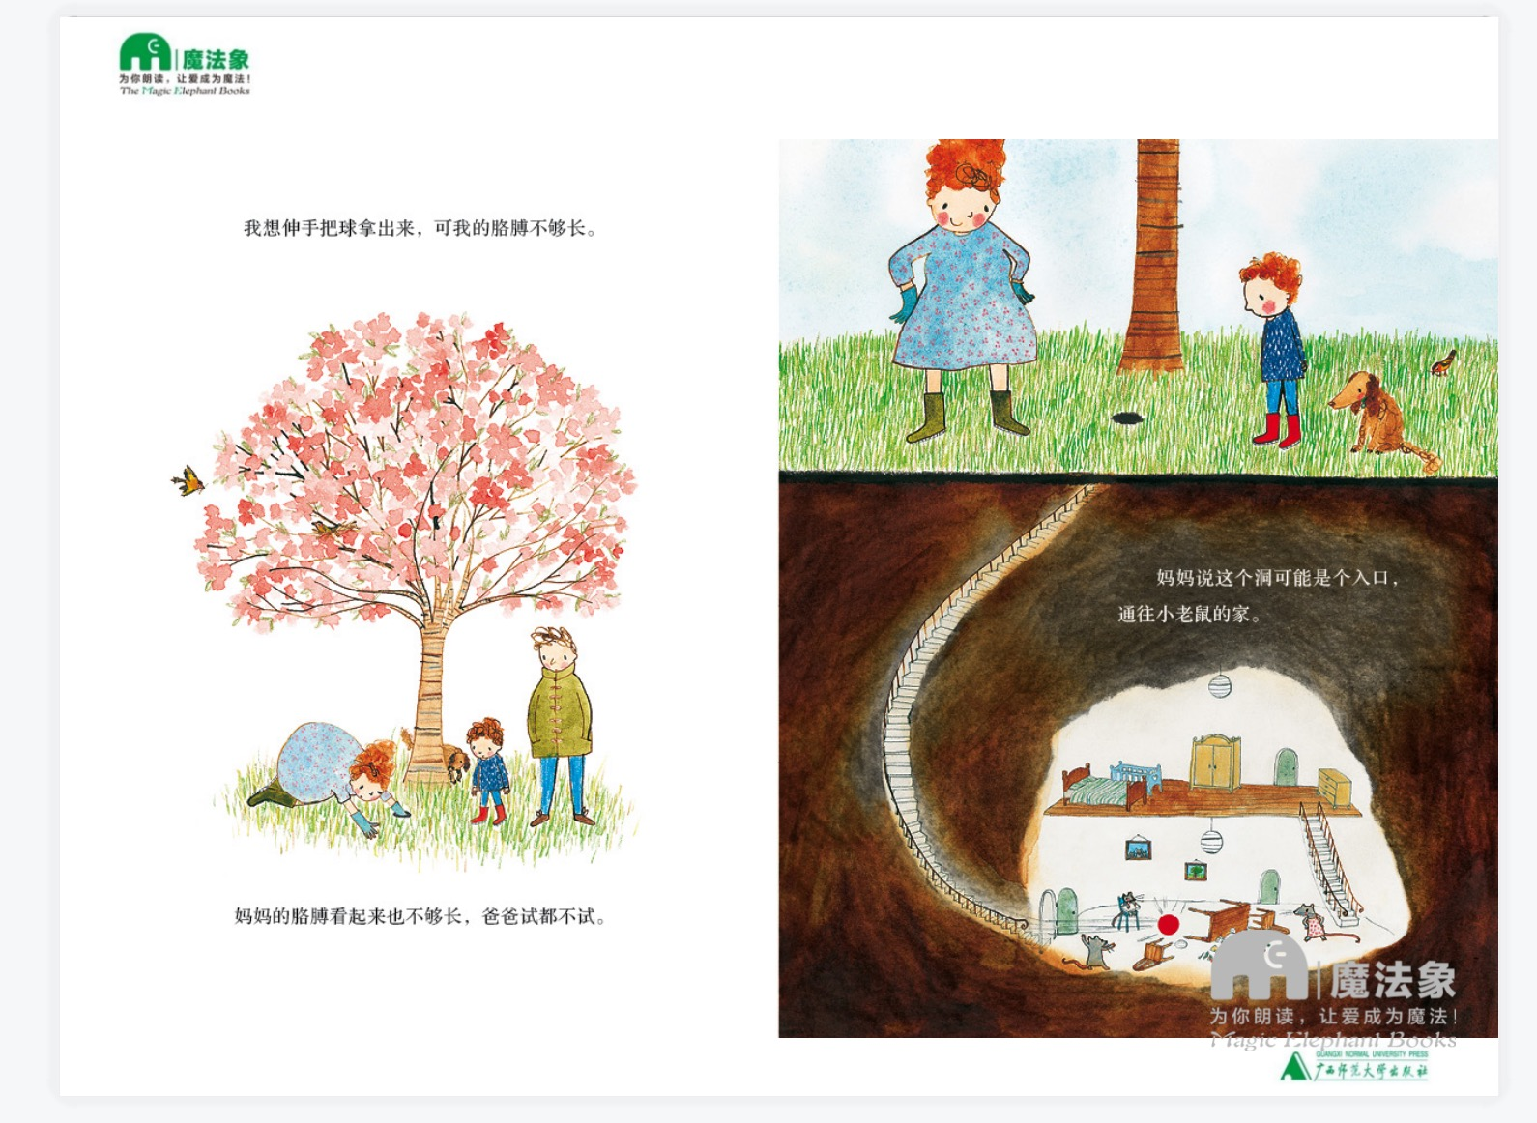
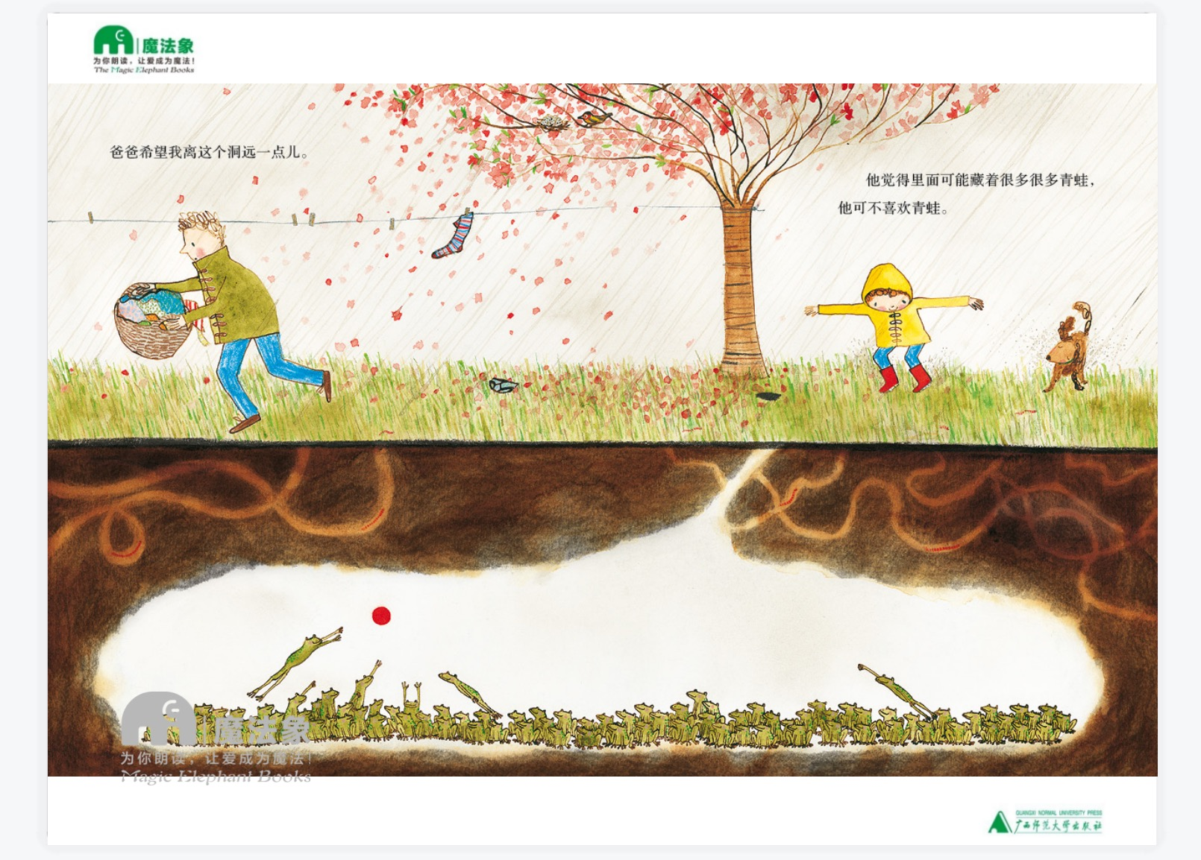
仔细看看这两页的图文，结合生活经验，我们就可以推断，这个爸爸是个不太懂孩子心理、有点“无趣”的爸爸（袖手旁观不说，风凉话也不少），可能还是个不大管事的马大哈爸爸（你看，风大雨大的，收次衣服不仅有晾着都没收全的，还有掉在地上的）
（2）一些有意思的情节：（理解阅读内容）
球掉到洞里以后，发生了什么？
樱桃树的变化
忙碌的狗狗
......
二、互动阅读
3、用人物串连情节（复述故事）
故事中先后出现了哪些人？他们分别说洞里有什么？
4、阅读后的思考
著名阅读专家艾登.钱伯斯在《说来听听——儿童阅读与讨论》中曾提出了一个著名的问题，读完很多书时，你可以跟孩子提这样一个问题：“你认为这个故事从头到尾经历了多长时间？” ——真的，这个问题非常妙。因为，要搞清楚这个问题，不仅需要细读文本（绘本中的图文），而且还要将这些文本信息进行整合、形成合理的推断，可以说是一个综合能力的体现。
读完这本绘本，你同样可以跟孩子分享这样一个问题：你认为这个故事从头到尾经历了多长时间？为什么？（你是从哪里看出来的呢？）
留个作业：这个作业就留给大家了。
三、延伸和拓展
5、留白和想象（续编和创编）
（1）如果你是小男孩，你觉得洞里是什么？
除了最后一页是小男孩的想象之外，书中并没有提及作为主角的“我”认为洞里是什么。但是，作为一个正处在想象力非常丰富的成长阶段的小男孩，相信他一定比更多人更多次地想象过洞里有什么，可能说不定一天都会有好多个版本。比如读了一本小精灵，可能会想象洞里住着一个小精灵，头脑中也会出现洞里的场景。我觉得，这个故事特别高明的地方就在这里，它把拥有最大可能性的一个空间留给读这本书的孩子们。让孩子们自己去想象、去创造属于他们的“洞里有什么”的更多故事。那么，就和读故事的孩子一起聊一聊吧。
（2）如果还有其他人来到小男孩家，他们会觉得洞里是什么呢？（为什么？）
想象也不是凭空的，同样是在现实的基础上产生的，要回答这个问题，孩子就需要回到故事中，看看每个人说出的“洞里有什么”和他们之间有什么样的联系。这是一个需要开动脑筋的有趣的问题，发现两点之间的联系，再进行合理的推断和想象，是培养孩子逻辑力想象力的一个有效的途径，在阅读中，同样可以达到。
（3）从故事到科普：洞里还可能住着谁？
如果我们再向前延伸一点的话，这本绘本也是一本很好的从故事到科普的“桥梁”读物，故事中除了想象中的动物（怪物、龙），其他真实存在的动物实实在在就是住在洞里的动物，所以如果我们在续编或者创编故事，除了想象中的动物，也要是住在洞里的动物，那么，哪些动物住在洞里呢？你知道的有哪些？（蚂蚁、刺猬、熊......）还想知道更多吗？（找一本相关的绘本来阅读吧）
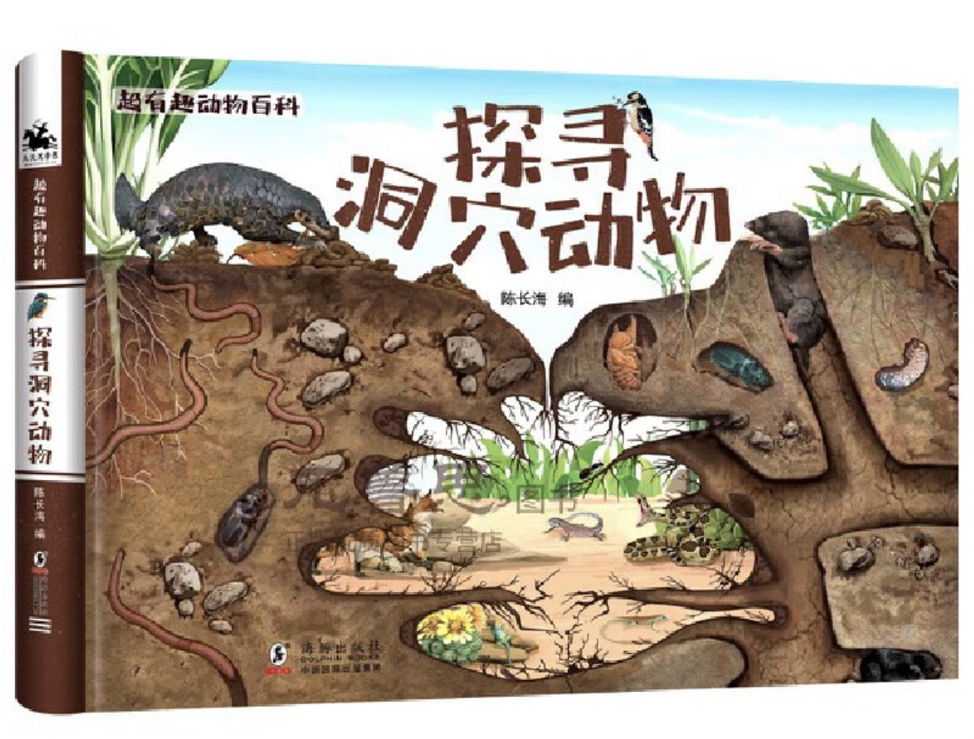
通过这样的阅读，相信孩子从阅读中收获的不仅仅是一个故事，还有阅读方法以及通过阅读和思考培养和提升的阅读能力、逻辑能力等等，阅读也更有效。
最近几周我们的 约绘 分享结合中美0-6岁早期阅读目标进行了一些关于这个年龄段如何有效阅读的分享，但需要提请大家注意的是，0-6岁学龄前孩子的阅读，最首要的任务还是让孩子爱上阅读、养成阅读的习惯。所以呢，大家也不要一味地追求如何“有效”则忽略阅读最重要的推动力是“有趣”（当然“有效”和“有趣”并不矛盾），也就是让孩子在阅读中感受到阅读的乐趣。

对于我个人来说，学龄前孩子的阅读，我最看重的是通过亲子共读，密切亲子关系，也密切孩子与世界的关系，我觉得这是比孩子从阅读中学到什么知识更重要的事情。幼年时孩子和父母一起读过的书，那种美好温暖的体验，是孩子爱上阅读的重点起点，也为以后的阅读奠定了良好的基础。
就拿故事来说吧，对于孩子来说，故事意味着什么呢？——或许，每一个故事，都为孩子讲述了一种我们与世界相处的模型。像《犟龟》一样，一直一直往前走相信总会遇见盛典是一种，像《爱花的牛》一样，并不爱公牛们你死我活的争斗、只喜欢静静地闻花香也是一种......没有黑白分明的是非对错，有的，只是你内心真正想走的，是哪一条路。多一些可能，总是没错的。
关于幼年时期的阅读，瑞典当代儿童文学大师、林格伦文学奖得主乌尔夫•尼尔松曾说过这样一段话：“当你还很小的时候，你坐在沙发上，紧紧挨着妈妈或者爸爸，听他们给你讲一个故事。通过这个故事，父母得以谈论他们的生活，而孩子则诉说自己心中所想。这样的瞬间是伟大的，因为它是外部世界一点点被构建起来的时刻，也是大部分的未来成形的时刻。”
总结一下我们今天的分享，和-4岁的孩子一起阅读时，需要注意培养孩子以下几个方面的能力：
1、行为和习惯：主动阅读、爱阅读、日常阅读材料的多样化（印刷品）、初步的图文解码意识（阅读习惯、主动意识）‌
2、阅读理解能力：关注新词汇、对内容的理解和评论（互动阅读）
3、阅读评判：
对于4-6岁孩子来说，阅读核心经验主要在三个方面：“良好阅读习惯和行为的养成”“阅读内容的理解和阅读策略的形成”“阅读内容的表达与评判”。
结合4-6岁早期阅读目标，我们给4-6岁孩子的阅读建议是：
1、大量阅读、阅读多类型的书：故事、百科、诗歌、漫画......
2、细读图文：从“爱阅读”逐渐过渡到“爱阅读+学习阅读”
3、互动阅读：对关键问题进行互动交流、提问
4、阅读和拓展：活动延伸、书目延伸、主题阅读

